An:
Stadt Bayreuth
Amt für Soziales, Integration, Wohnen und Inklusion
Bundesprogramm Demokratie leben!
Postfach 10 10 52
95410 Bayreuth

Antrag
an den Projektfonds der Partnerschaft für Demokratie Bayreuth

Antragsteller*in – Wir sind:
Antragsteller mit Rechtsform: (e.V., Initiative, Einzelperson, GmbH…)

Vertretungsberechtigte Person:

Ansprechpartner*in:

Straße & Nr.:
PLZ und Ort:
Tel.:
Mob.:
Mail:
Web:
Projekttitel/Bezeichnung des Vorhabens:

Art des Projekts/der Veranstaltung:
(Lesung, Demo, Theater, Pädagogischer Prozess,…)
Projektlaufzeit,
inkl. Vor- und Nachbereitung:
Durchführungsort:
Von Demokratie leben! beantragte Förderung in €: | ………......................................................…………..€
Ihr Satzungszweck:

Ihr Regelgeschäft besteht aus:

Welche Schwerpunkte verfolgt Ihr Projekt? (Mehrfachnennungen sind möglich)
Schwerpunkte des Bundesprogramms:
Erhalt, Förderung, Stärkung der Demokratie | ☐
Förderung und Gestaltung von Vielfalt in der Gesellschaft | ☐
Extremismus vorbeugen | ☐
Auf welche der Fördersäulen der lokalen Strategie „Bayreuths Kinderstube der Demokratie“ nehmen Sie Bezug?
Frühkindliche, kindliche Demokratiebildung | ☐
Entwicklung und Förderung jugendlicher Demokratiebildung, Initiierung mikropolitischer Prozesse für Jugendliche und junge Erwachsene | ☐
Demokratische Stärkung und Empowerment von Multiplikator*innen | ☐
Stärkung der demokratischen Bürgergesellschaft allgemein | ☐
Ihr Förderschwerpunkt ist? [bitte entscheiden Sie sich für 1 bis max. 2 Nennungen]
Soziale Integration | ☐
Interkulturelles Lernen/antirassistische Bildung | ☐
Interreligiöses Lernen | ☐
Kulturelle und geschichtliche Identität | ☐
Förderung von Vielfalt, Pluralität, Diversität, Toleranz | ☐
Stärkung der demokratischen Bürgergesellschaft und Förderung zivilgesellschaftlichen Engagements | ☐
Förderung eines vielfältigen, gewaltfreien und demokratischen Miteinanders | ☐
Maßnahme gegen Antisemitismus/Antiziganismus/Islam- bzw. Muslimfeindlichkeit | ☐
Maßnahme gegen Homophobie und Transphobie | ☐
Bekämpfung oder Vorbeugung linker oder rechter Militanz, extremistischer Orientierung, Alltagsrassismus, o.Ä. | ☐
Sonstiges: [Bitte benennen]

Ihr Projekttyp ist? [bitte entscheiden Sie sich für max. 3 Nennungen]
Aktionstage zu Themengebieten des Förderprogramms
[Bitte geben Sie an: Ein Tag, mehrtägiges Projekt, mehrwöchig, wiederholend, …?]

Projekt zum Aufbau von Netzwerken in o.g. Schwerpunkten | ☐
Projekt der außerschulischen Jugendbildung/Freizeiten/Jugendbegegnungen | ☐
Beratungsangebot, Diskussions- und Informationsveranstaltung | ☐
Projekt zur Entwicklung pädagogischer oder politischer Materialien im Rahmen der Fördergebiete | ☐
Fachtagung oder Kongress | ☐
exploratives Projekt | ☐
Kulturprojekt (Theater, Film & Video, Literatur, Spiel, Tanz, Medien, Musikveranstaltungen, etc.) | ☐
Medienprojekt/interaktive Ausstellung | ☐
persönlichkeitsstärkendes Angebot im Bereich Sport/Spiel/Outdoor | ☐
Projekt zur Öffentlichkeitsarbeit | ☐
pädagogisches oder politisches Angebot in Kooperation mit Schulen, Kitas oder anderen staatlichen Einrichtungen | ☐
Qualifizierung und Weiterbildung | ☐
Anderes [bitte genau benennen]:

An welche Zielgruppe richtet sich Ihr Projekt? (Mehrfachnennungen sind möglich)
Kinder (bis 14 Jahre) | ☐
Jugendliche und junge Erwachsene (14-18 Jahre) | ☐
Junge Erwachsene (18-27 Jahre) | ☐
Eltern, Familienangehörige und Bezugspersonen junger Menschen | ☐
Ehren-, neben- und hauptamtlich in der Kinder- und Jugendhilfe und an anderen Sozialisationsorten tätige Personen (= Multiplikator*innen) | ☐
Multiplikator*innen aus anderen gesellschaftlichen Bereichen (Sport, Kultur, Politik, Feuerwehr, Polizei, Unternehmen, ….) | ☐
Migrant*innen | ☐
Personen der folgenden Zielgruppen:  Nur Mädchen/Frauen oder nur Jungen/Männer oder Menschen mit divers geschlechtlicher Thematik ("LGBTQIA+“) | ☐
Stehen die Menschen, an die sich Ihr Projekt richtet, vor besonderen Herausforderungen?
Und wenn ja, welche?

Wer genau ist Ihre Zielgruppe? [Alter, Herkunft, soziographische Merkmale, psychografische Merkmale, liegen soziale, kulturelle, finanzielle (oder andere) Benachteiligungen vor? Wenn ja, welche:

Geplante Anzahl Teilnehmende an Ihrem Projekt:

Angaben zu Ihrem Konzept
1 | Worauf wollen Sie mit Ihrem Projekt reagieren?  [Beschreibung der Ausgangsanalyse, Schilderung des Problems]
2 | Was genau soll in Ihrem Projekt passieren?  [Beschreibung des Vorhabens]
3 | Bitte begründen Sie, warum Ihr Projekt dazu beiträgt, die Ziele der lokalen Strategie „Bayreuths Kinderstube der Demokratie“ und/oder des Förderprogramms von „Demokratie leben!“ zu erreichen:
4 | Was wollen Sie erreichen? (Bitte führen Sie die Ziele Ihres Projekts nach SMART Kriterien auf und beschreiben Sie die Wirkungen, die bei Ihrer Zielgruppe am Ende des Projekts entstanden ist:
S (spezifisch): Bitte geben Sie an, was genau Sie am Ende des Projekts erreicht haben wollen, z.B. demokratisierende Wirkung bei Ihrer Zielgruppe ist entstanden, Bewusstsein hat sich verändert, Kenntnisse sind aufgebaut, o.ä.

M (messbar): Bitte geben Sie an, woran Sie am Ende erkannt haben werden, dass Ihre spezifischen Ziele erreicht wurden. Z.B.: Anzahl TN, Kontaktdaten/Klickzahlen, entstandene Ergebnisse, o.ä.

A (ausführbar): Führen Sie hier denkbare Stolpersteine Ihres Vorhabens auf.

R (realistisch): Was tun Sie, um trotz der o.g. Stolpersteine Ihre Ziele oder Wirkungen zu erreichen?

T (terminiert): Bitte geben Sie ein klares Start- und Enddatum Ihres Projektes an:

5 | Mit welchen Methoden arbeiten Sie, um Ihre Ziele zu erreichen? Wie gehen Sie vor? [Angaben der Methoden, Maßnahmen, Aktivitäten, die Sie durchführen:
6 | Wie beteiligen Sie die Zielgruppe? Welche Partizipationsmöglichkeiten hat die Zielgruppe?
7 | Was ist an Öffentlichkeitsarbeit zur Erreichung der Zielgruppe geplant?
8 | Wie wird Ihr Projekt und die Maßnahmendurchführung dokumentiert? Was planen Sie?  [Teilnahmelisten, Fotos/Videos von der Durchführung der Maßnahme, …. Sie erhalten von uns Formulare und Arbeitshilfen zur Dokumentation und zur Erstellung Ihres Verwendungsnachweises]
9 | Mit wem kooperieren Sie bei diesem Vorhaben?
Wie wird diese Kooperation durchgeführt? Wie und wobei wirkt Ihr/wirken Ihre Kooperationspartner mit?
[Arbeitsaufteilung, Zuständigkeiten, Unterstützungsleistungen….]
10 | Wie sind Sie außerhalb des Projekts in das Netzwerk der Stadt Bayreuth eingebunden? Mit wem kooperieren Sie darüber hinaus bei Ihren Regelaktivitäten?
11 | Haben Sie bereits Erfahrungen im Tätigkeitsfeld des beantragten Projekts? [Gerne nennen Sie Referenzen]

Hilfestellungen zum Antrag
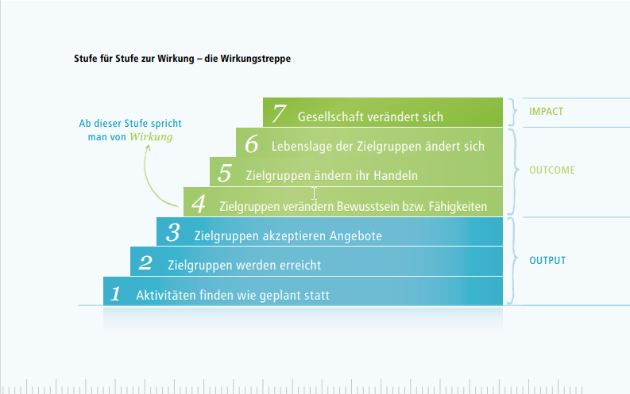
www.kursbuch-wirkung.de PHINEO gGmbH ist ein gemeinnütziges Analyse- und Beratungshaus für wirkungsvolles gesellschaftliches Engagement. Ziel ist es, die Zivilgesellschaft zu stärken.www.phineo.org

Hiermit bestätigen wir das:
☐ | wir und sämtliche Mitwirkenden, z.B. Honorarkräfte, Referenten, Künstler*innen, Ehrenamtliche, etc., die freiheitlich demokratische Grundordnung, den Rechtsstaat und die parlamentarische Demokratie anerkennen....
☐ | wir als gemeinnützig im Sinne §51 AO bestätigt sind (Freistellungsbescheid liegt bei).
☐ | mit dem Projekt bei Antragsstellung noch nicht begonnen worden ist und erst nach dem Erhalt des Zuwendungsbescheids oder frühestens nach der positiven Beschlussfassung über die Förderung Ihres Projektes begonnen werden kann.
☐ | wir nach den kaufmännischen Grundsätzen arbeiten und wir fachlich und sachlich in der Lage sind die Mittel nach den Grundsätzen ordnungsgemäßer Buchhaltung zu verwalten und abzurechnen
☐ | wir im Sinne des § 15 UStG nicht Vorsteuerabzugsberechtigt sind.
☐ | die hier geltend gemachten Angaben zur Projektumsetzung notwendig und angemessen sind.
☐ | wir uns dem Prinzip der Wirtschaftlichkeit und Sparsamkeit bei der Bewirtschaftung der Zuwendung verpflichtet sehen
☐ | die Gesamtfinanzierung der Maßnahme gesichert ist
☐ | wir die Leitlinie des Förderprogramms anerkennen
☐ | Dem Antrag liegt die Satzung bei (per Mail)
☐ | Dem Antrag liegt der aktuell gültige Freistellungsbescheid des Finanzamts bei (Gemeinnützigkeit)
☐ | Wir sind als Initiative noch kein eingetragener gemeinnütziger Verein
☐ | Unsere Organisation ist nicht im Sinne der §52 Abgabenordnung anerkannt, für uns gilt das UStG
Bitte ergänzen Sie:
„Ohne die Fördermittel aus Demokratie leben! wird das Projekt ……“

Antragsfassung Nr. …. vom …………………….
Mit dieser Unterschrift bestätigen wir die Richtigkeit der vorstehenden Angaben

________________________________________________________________
Datum, Stempel und rechtsverbindliche Unterschrift
Für Rücksprachen und Projekthilfen: Kerstin Guthmann, Koordinierungs- und Fachstelle,+49 151/ 706 036 52 demokratie@schoko-bayreuth.de

Bitte nutzen Sie das separate Dokument „Finanzplanung“ zur Darstellung Ihrer geplanten Einnahmen und Ausgaben

